МУНИЦИПАЛЬНОЕ БЮДЖЕТНОЕ ДОШКОЛЬНОЕ ОБРАЗОВАТЕЛЬНОЕ
УЧРЕЖДЕНИЕ «КОЛОКОЛЬЧИК»
СЕЛА ЛЕСНОВКА САКСКОГО РАЙОНА РЕСПУБЛИКИ КРЫМ

Конспект НОД
с детьми подготовительной группы «Сказка»
Тема: «День матери».

Подготовил:
воспитатель Гринчук В.И.

с. Лесновка
2020 г.

27.11.2020 г.
Конспект НОД по развитию речи
Тема: «День Матери»
Цель: повышение социальной значимости материнства; развитие лексико- грамматического строя речи и связной речи детей, развитие познавательных способностей.
Задачи:
образовательные: формировать у детей представления об общественном празднике нашей страны-День Матери; расширять и активизировать словарь прилагательных; закреплять умение отвечать на вопросы; продолжать учить составлять описательный рассказ о маме по опорной схеме.
развивающие: развивать желание рассказывать о взаимоотношениях с мамой, поделиться своими мыслями и чувствами о своей маме; развивать выразительность речи, логическое мышление, воображение, память.
воспитательные: воспитывать у детей чувство любви и привязанности к самому близкому и родному человеку-маме, желание ей помочь.
Интеграция ОО: «Речевое развитие»; «Познавательное развитие»; «Социально-коммуникативное»; «Физическое».
Словарная работа: мамуля, исполнительная, белолицая.
Предварительная работа: беседы о маме; чтение художественных произведений о маме; рассматривание иллюстраций; репродукций картин известных художников; слушание песен о маме; конкурс собирателей пословиц и поговорок о маме, совместное обсуждение смысла и заучивание их; рисование «Как я помогаю маме».
Материал: видеопрезентация «День Матери», сюжетные картинки, фотографии мам; опорная схема для рассказывания.
Ход НОД:
1.Самомассаж
Чтобы горло не болело, мы его погладим смело. (Поглаживать ладонями шею мягкими движениями сверху вниз.)
Чтоб не кашлять, не чихать, надо носик растирать. (Указательными пальцами растирать крылья носа.)
Лоб мы тоже разотрём, ладошку держим козырьком. (Приложить ко лбу ладони «козырьком» и растирать его движениями в стороны – вместе.)
«Вилку» пальчиками сделай, массируй ушки ты умело! (Раздвинуть указательный и средний пальцы и растирать ушную зону.)
Знаем, знаем – да-да-да, нам простуда не страшна! (Потирать ладошки друг о друга.)
2. Организационный момент:
Воспитатель: Ребята, послушайте стихотворение.
Разговор о маме
От чистого сердца,
Простыми словами
Давайте, друзья,
Потолкуем о маме.
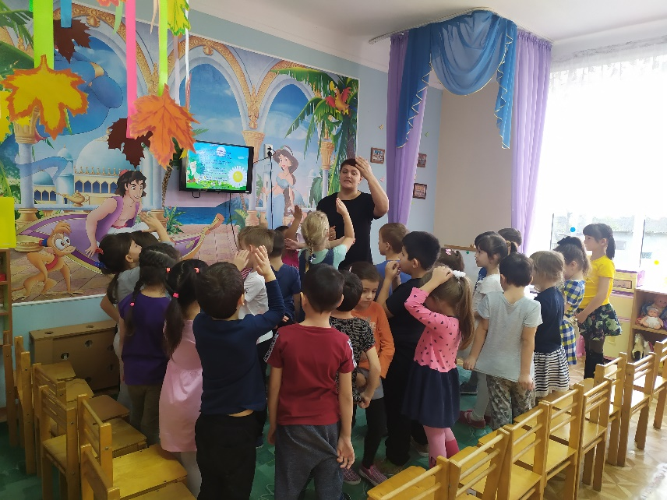
Мы любим её,
Как хорошего друга,
За то, что у нас
С нею всё сообща,
За то, что, когда
Нам приходится туго,
Мы можем всплакнуть
У родного плеча.
Мы любим её и за то,
Что порою
Становятся строже
В морщинках глаза.
Но стоит с повинной
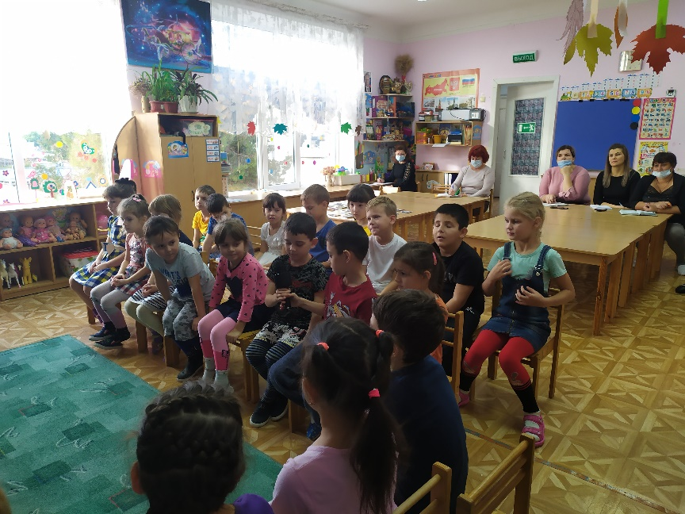
Прийти головою –
Исчезнут морщинки,
Умчится гроза.
За то, что всегда
Без утайки и прямо
Мы можем доверить
Ей сердце своё.
И просто за то,
Что она – наша мама,
Мы крепко и нежно
Любим её.
Воспитатель:
О ком это стихотворение? Ребята, а почему я приготовила вам стихотворение именно про маму? (потому что мы говорим о Дне Матери.)
Воспитатель: Верно. В последнее воскресенье ноября в России отмечают день Матери.
Воспитатель: Ребята, давайте представим, что нас пригласили в телевизионную студию на детскую передачу «Моя мама – лучше всех». Хотите быть участниками этой передачи? А кем буду я? (Телеведущей).
Воспитатель: А те, кто в гостях? (Телезрителями.)
Воспитатель: Участники передачи, занимайте, пожалуйста, свои места. Приготовились? Начали!
- Добрый день, дорогие телезрители! Сегодня в нашей студии дети подготовительной группы «Сказка», которые посещают «Детский сад «Колокольчик». Они пришли на передачу, чтобы рассказать о своих мамах, самых лучших мамах на свете.
3.Игра с предметом «Знакомим гостей с мамой»
Воспитатель: Ребята, сейчас я вам предлагаю поиграть и поговорить о ваших мамах. Давайте для начала вы нас познакомите со своими мамами. Я буду вам передавать микрофон и спрашивать, как зовут вашу маму, а вы будете называть, вашу маму по имени и отчеству. мне. (Дети говорят: «Мою маму зовут Ольга Владимировна» и т. д.)
4.Чтение стихотворений о маме
Воспитатель: знаете ли вы стихотворения о маме? Давайте расскажем их. (2-3 воспитанника рассказывают стихотворения про маму).
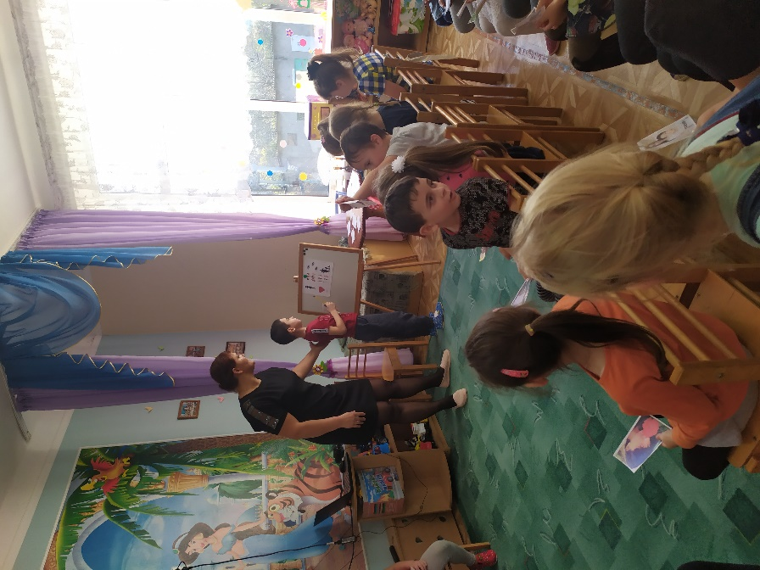
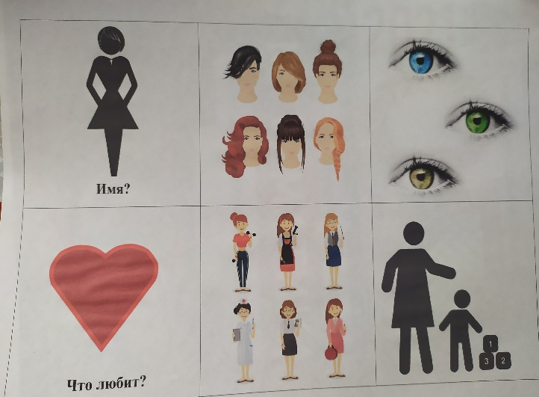
5.Составление описательного рассказа по опорной схеме.
Воспитатель: Ребята, я приготовила для вас сюрприз. Подойдите к столу. (на столе лежат фото мам). Найдите свою маму и попробуйте ее описать.
Первой начну я. Например: «Мою маму зовут Анна. У нее темные, короткие волосы, зеленые глаза. Моя мама очень любит цветы, она их поливает и ухаживает за ними, так же она любит читать книги, смотреть телевизор и отгадывать кроссворды. Она любит ухаживать за растениями в саду. Она не работает, потому что на пенсии. Мы с моей мамой любим вместе отдыхать, гулять и работать в саду».
Далее воспитатель показывает детям схему.
(Дети составляют описательные рассказы о маме с опорой на схему)
6.Игра в словообразование.
Воспитатель:
Если радуется жизни? Жизнерадостная
Если желает добра? Доброжелательная
Если исполняет всё? Исполнительная
Если у мамы длинные волосы? Длинноволосая
Если у мамы белое лицо? Белолицая
Если у мамы круглое лицо? Круглолицая
Если у мамы чёрные брови? Чернобровая
Если у мамы большие глаза? Большеглазая
Если мама занята хозяйством? Домохозяйка.
Воспитатель: А сейчас у нас рекламная пауза
7. Физминутка «Мамины помощники»
Дружно маме помогаем,
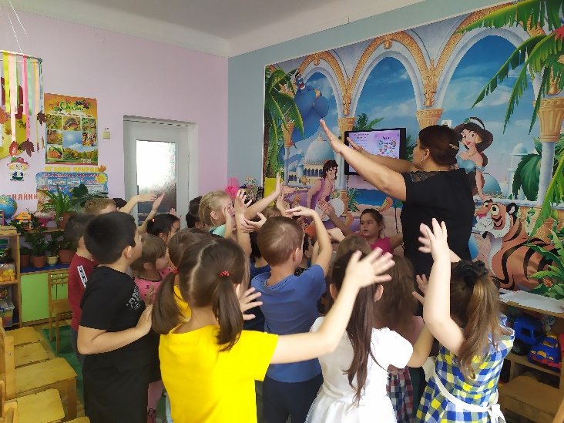
Пыль повсюду вытираем.
Мы белье теперь стираем,
Поласкаем, отжимаем.
Подметаем все кругом
И бегом за молоком.
Маму вечером встречаем,
Двери настежь открываем,
Маму крепко обнимаем.
8. Сказка «Семь дочек»
Воспитатель: я приглашаю вас послушать сказку. Проходите присаживайтесь. Вы внимательно послушайте и скажите, кто же из дочек по-настоящему любил маму.
Сказка «Семь дочек»
Было у матери семь дочек. Однажды, поехала мать к сыну, который жил далеко. Ввернулась домой только через неделю. Когда мать вошла, дочки, одна за другой стали говорить, как они скучали по матери.
- Я скучала по тебе, как маковка по солнечному лугу, - сказала первая дочь.
- Я ждала тебя, как сухая земля ждет каплю воды, - проговорила вторая.
- Я плакала по тебе, как маленький птенчик плачет по птичке, - сказала третья.
- Мне тяжело было без тебя, как пчеле без цветка, - щебетала четвертая.
- Ты снилась мне, как розе снится капля росы, - промолвила пятая.
- Я высматривала тебя, как вишневый сад высматривает соловья, - сказала шестая.
А седьмая дочка ничего не сказала. Она сняла с мамы ботинки и принесла ей воды в тазу – помыть ноги.
(Василий Александрович Сухомлинский)
Воспитатель: итак, ребята, кто же из дочек по-настоящему любил маму? Почему вы так решили? Как вы думаете, что труднее: говорить красиво или поступать красиво? Подумайте и скажите, что каждая дочка из сказки могла бы сделать для своей мамы. А что вы хорошего делаете для своей мамы?
Расскажите, Ребята, почему так важно помогать своим мамам? А как вы помогаете им?
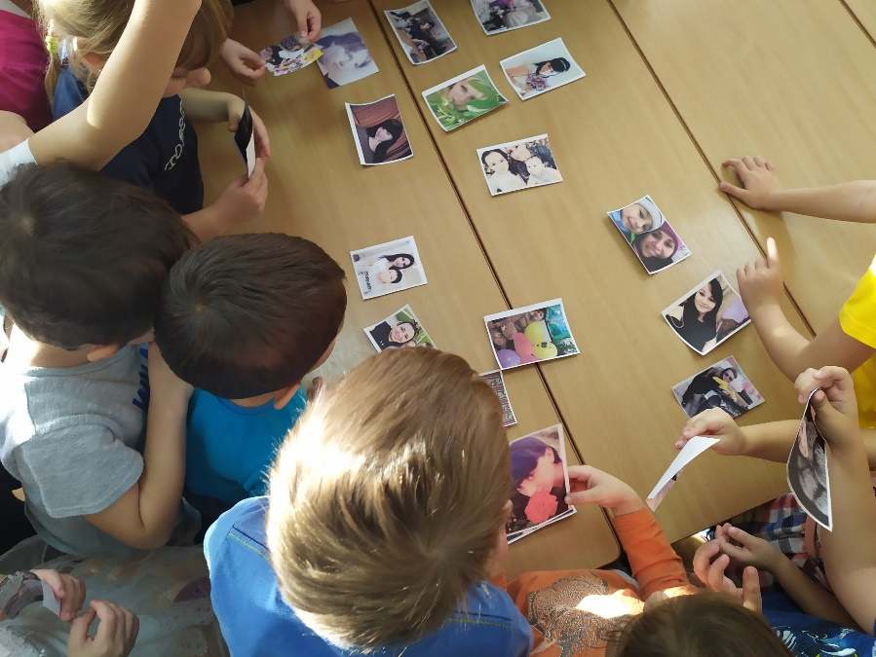
9.Игра «Как я маме помогаю» (играет спокойная музыка).
Воспитатель: По очереди будем брать картинки и выполнять то действие, которое на ней изображено (я мою посуду, я убираю игрушки, я поливаю цветы…).
Воспитатель: Ребята, все вы, конечно любите своих мам и стараетесь сделать что-нибудь приятное для них.
Не для кого ни секрет, что у мамы много хлопот по дому. Ребята, вы же всегда готовы прийти им на помощь. Думаю, вы легко справитесь со следующим заданием, нужно закончить стихотворение.
(Ответы детей сопровождаются иллюстрациями).
1. Я люблю трудиться, не люблю лениться.
Сам умею ровно, гладко застилать свою …(Кроватку)
2. Помогать я маме буду, с ней я вымою …(Посуду)
3. Наши руки были в мыле, мы посуду сами мыли.
Мы посуду мыли сами, помогали нашей…(Маме).
4. Дружно маме помогаем в тазике белье… (Стираем)
5. Мы цветы в саду сажаем, их из лейки поливаем:
Астры, лилии, тюльпаны пусть растут для нашей…(Мамы)
6. Мы вместе все стараемся в квартире убираемся
Мама, папа, брат и я – вот и вся моя …(Семья).
Воспитатель: молодцы, сразу видно, что помощники из вас просто отличные.
10.Просмотр видеопрезентации.
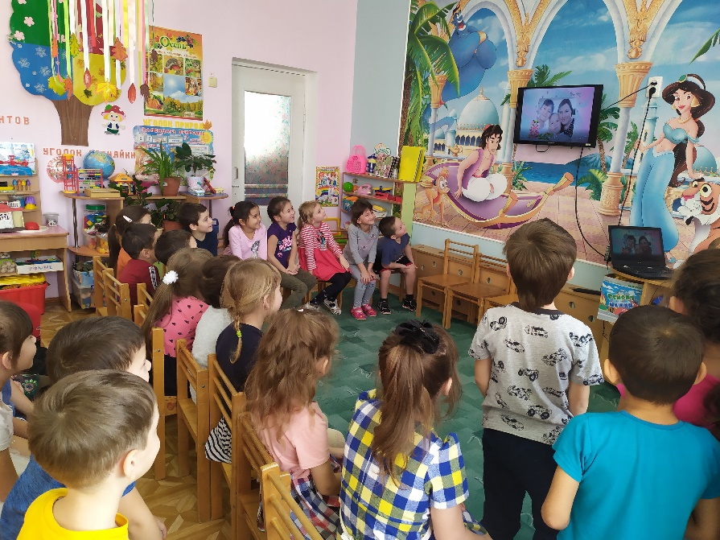
Воспитатель: а в завершении нашей телепередачи у меня для вас и для гостей есть сюрприз. Располагайтесь поудобней и внимание на экран.
11.Рефлексия
Воспитатель Ребята, наш передача подошла к концу. О ком сегодня мы с вами
говорили? Что вам особенно запомнилось? Давайте поблагодарим наших телезрителей за участие в передаче и подарим памятные открытки.

